中山大学移动信息工程学院本科生实验报告
（2017年秋季学期）
课程名称：移动应用开发 任课教师： 郑贵锋
年级 | 15级 | 专业（方向） | 软件工程(移动)
学号 | 15352133 | 姓名 | 黄少豪
电话 | 13727024545 | Email | 328730316@qq.com
开始日期 | 2017.12.4 | 完成日期 | 2017.12.5

实验题目
数据存储（一）

实现内容
初始化密码界面，输入密码和确认密码后进入密码输入界面，输入正确密码后可进入文件编辑界面。若其中某一环节出现错误，均以Toast提示，详细效果见下图：
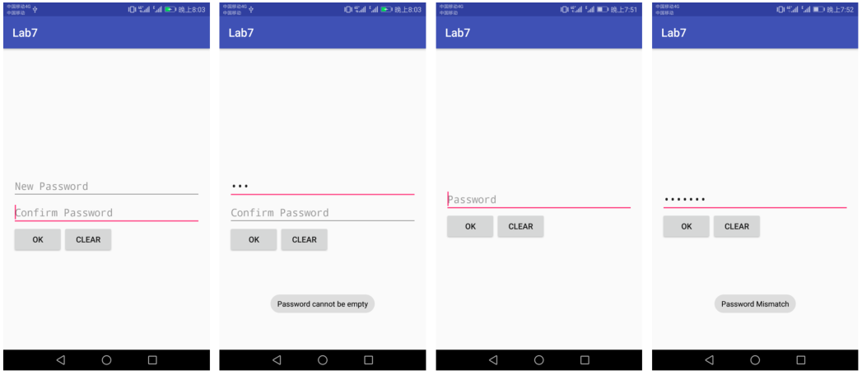
进入文件编辑界面，第一栏输入文件名，中间空白区域输入文本内容。
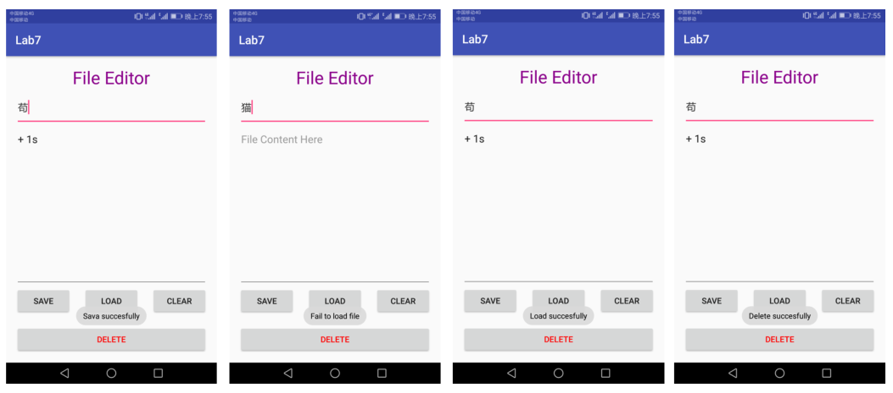
下面四个按钮，SAVE表示将文件内容保存到文件名指向的文件；LOAD表示将文件名指向的文件内容导入到文件内容区；CLEAR表示清空文件内容区的内容；DELETE表示删除文件名指向的文件。

课堂实验结果
- 实验截图
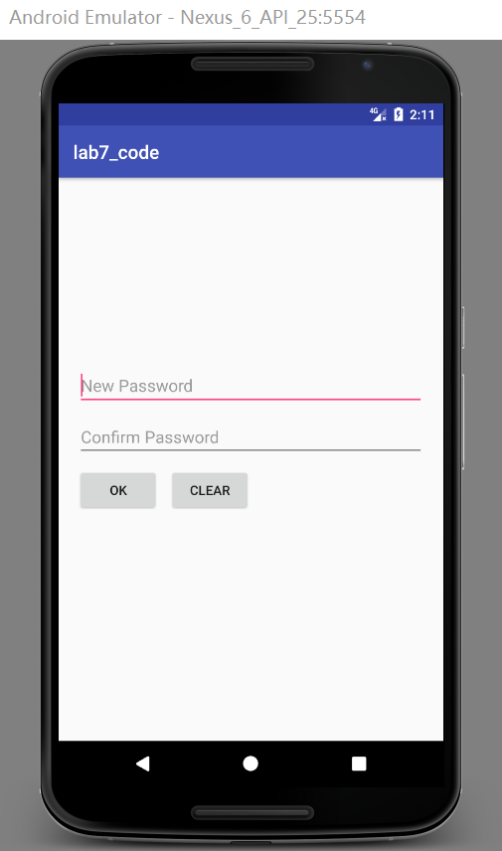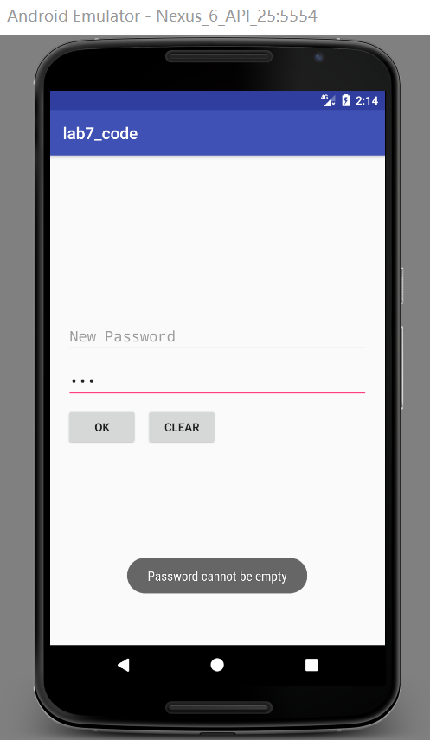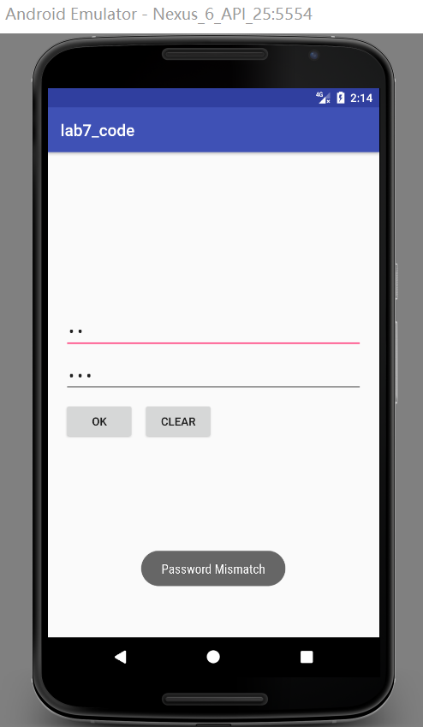

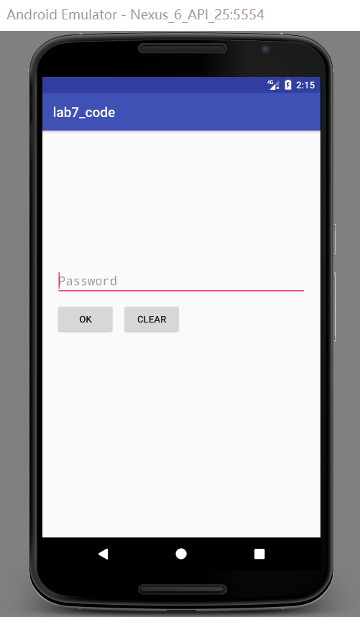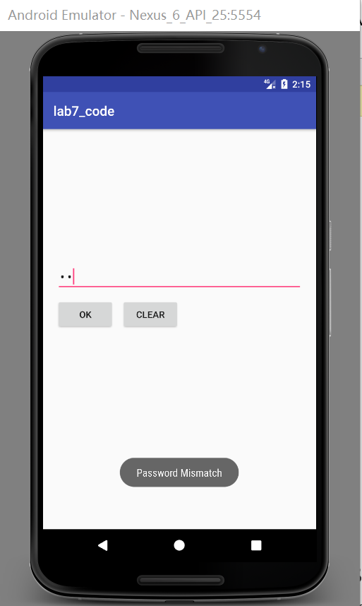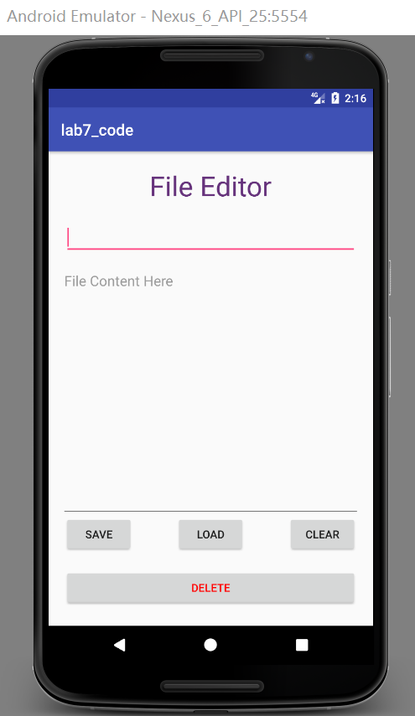

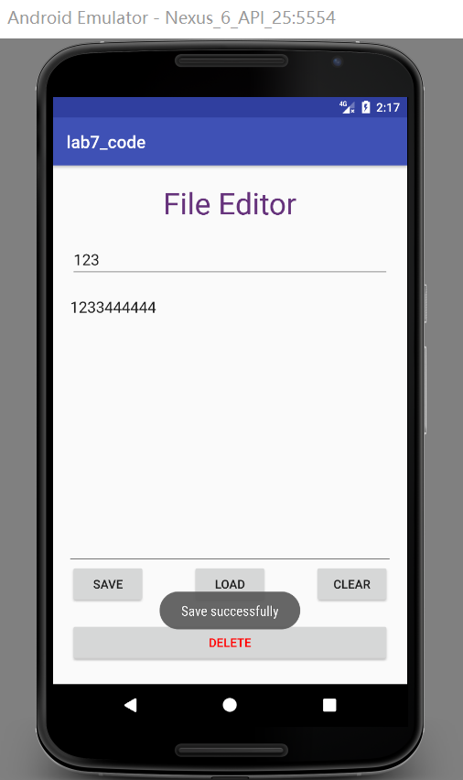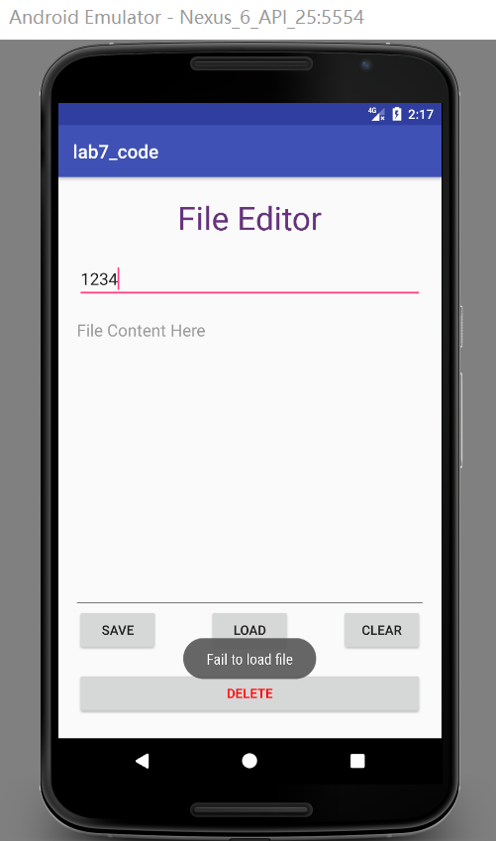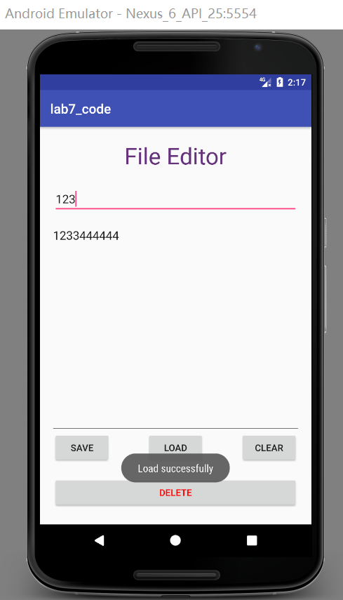

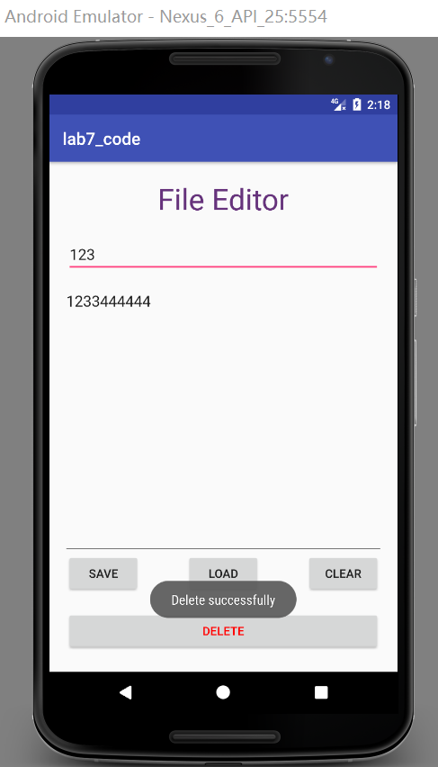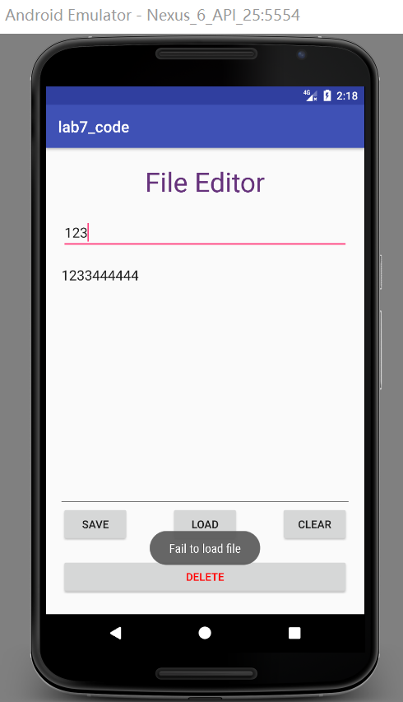

- 实验步骤以及关键代码
- 根据实验图示，将密码设置和输入界面设计好

- 创建SharedPreferences对象，判断该sharedPreferences内部是否已保存password。若有保存，说明之前已经设置过密码，此时隐藏密码设置界面，显示密码输入界面；否则，说明还没有设置密码，此时显示密码设置界面，隐藏密码输入界面。
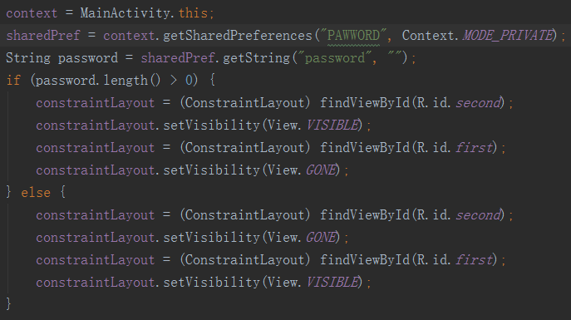

- 实现密码界面各个按钮点击后的逻辑。
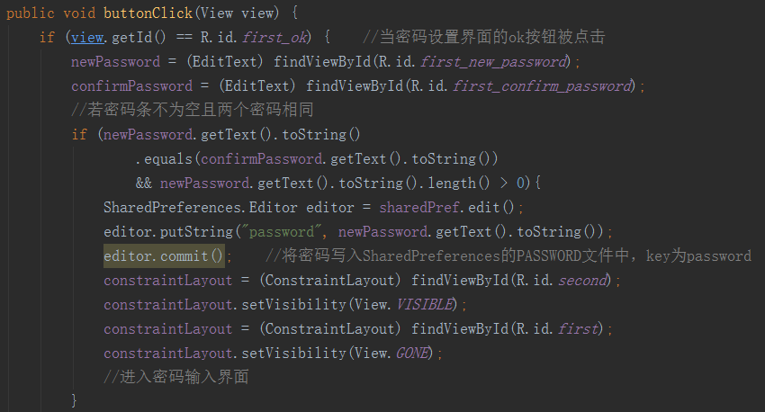

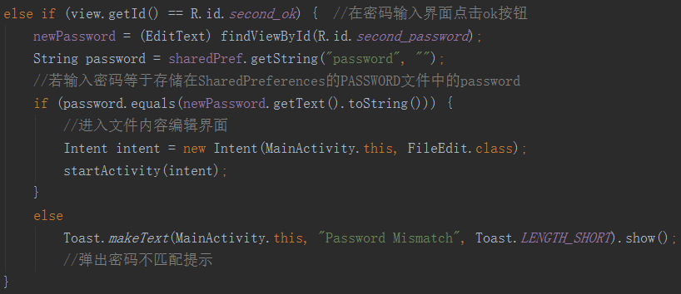

- 按照实验图示写好FileEdit的Activity界面。中间的文本编辑区使用ScrollView固定高度，这样多出的内容就可以通过滚动界面查看了，同时多出的内容也不会将底下的按钮往下面挤，界面的整体布局不会因为文本内容的增多或减少而变化。EdiText的background属性设置成@null可以除去下划线。
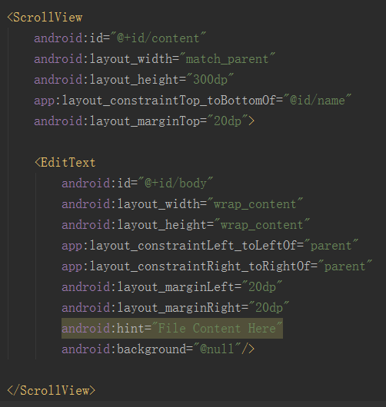

- 实现FileEdit界面各个按钮的点击逻辑
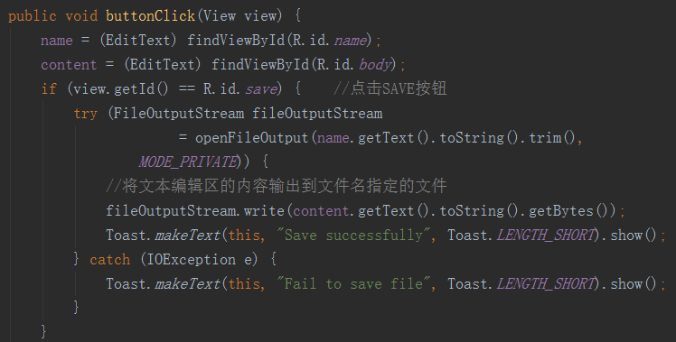

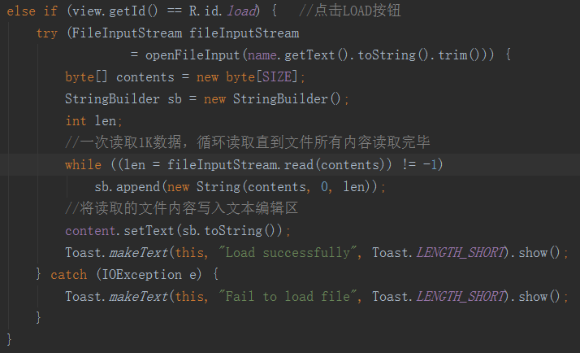

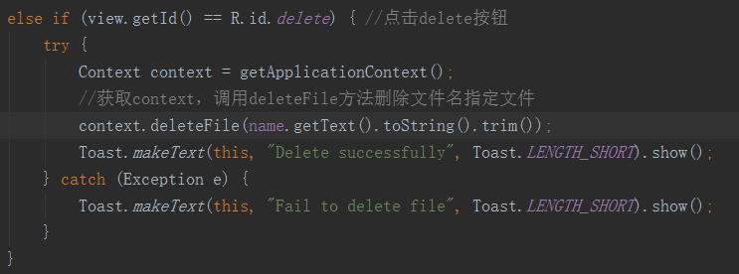

- 点击返回按钮，跳过密码输入界面到达home
在AndroidManifest.xml文件的MainActivity描述中将noHistory属性设置为true
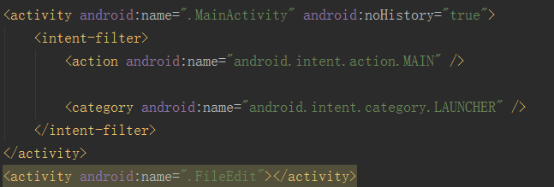

- 实验遇到困难以及解决思路
- 删除文件一开始是使用Java的File对象，通过调用其delete方法来删除文件。但后来发现这种方法删除文件虽然Toast是显示Delete successfully，但是load这个文件依然能成功且内容还是原来的样子。后来改用Context对象的deleteFile方法删除文件就能真正地成功地删除文件了。

- 加载文件到文件编辑区时，加载进来的内容出现乱码。后来发现是使用了toString方法将bytes转换成String导致的。改成使用new String(bytes)的构造方法来将bytes转换成String对象后就解决问题了。

- 将Text对象当作String对象处理导致出现了各种问题。使用toString方法将Text对象先转换成String对象再处理后问题得到了解决。

课后实验结果

实验思考及感想
- 使用SharedPreferences对象存储一些配置数据非常方便。SharePreferences可以通过文件名区分数据，在一个文件内可以通过键值对存取数据且涵盖很多基本常用数据类型，使用起来非常方便。读取SharePreferences的数据时还需要加上一个相同数据类型的参数作为默认值。一旦不存在这个数据，SharePreferences对象会返回这个参数作为默认值。这样我们就能很灵活地判断是否存在我们需要的数据并作出相应的处理了。

- 使用FileInputStream对象读取文件内容时，读进来的是字节串，所以使用字节数组来存储读入的数据。为了不让程序占用内存过高，这个读数据的byte数组应该要限制一下一次读入的数据量，即使用contents = new byte[SIZE](SIZE可以设置为1024，表示读入1KB的数据量)来代替PPT中的contents = new byte[fileInputStream.available()]。因为文件内容可能很多，使用后者的话可能会使数组空间很大，导致程序占用内存高。而使用前者读取数据可能会出现一次读取不完的情况，所以可以使用一个循环读取数据直到读取完所有的文件数据。

- 使用File对象的delete方法并没有成功删除文件，最后是使用Context的deleteFile方法实现的文件删除功能。查看网络有人说是因为文件流没有关闭导致删除失败，但后来尝试过发现并不是这个问题。而且如果是这个原因导致的，在try代码块内应该会throw一个异常，但实际上代码并没有catch到一个异常。综上，个人总结在Android中还是使用Context对象的deleteFile方法来删除文件吧。

- Internal Storage：存储应用文件与数据，只对应用可见，系统文件管理器及其他应用均无法查看，修改或调用这一块存储的数据，只有应用自身可以操作这一块存储的数据，类似于类对象里面的private成员。当应用被卸载时，这一块存储的数据与文件也一起被删除。
适用场景：需要存储一些不希望被其他应用或用户看到的数据时，可以使用这种存储方式。确保文件与数据内容不容易被修改，需要保证数据安全的，可以使用这种存储方法。

External Storage： 是公共存储文件与数据的地方，这里面存储的数据与文件都是共享的，是可以被各种应用与用户访问的，甚至有些还可以直接打开修改里面的内容(可能需要权限)。存储在这里的文件与数据并不是安全的，一些误操作可能会将一些文件与数据篡改或删除。同时当外部存储设备被拔出时，存储于其中的数据与文件也会变得无法被应用使用。当应用被卸载时，这里面的部分数据并不会被删除，而是保留下来成为所谓“卸载剩余文件”。存储在这里的数据可以被多个应用复用，节约存储资源。同时一些占用空间大的媒体文件存储在这里也是很方便，可以被多种应用调用播放。
适用场景：一些大文件的存储，一些可以被多种应用复用的数据与文件可以使用这种存储方式。

